クラス（ ） なまえ（ ）

レンタル自転車ってなんだ？①
レンタル自転車とは貸し出し自転車のこと。
自転車を貸すというお仕事だ。
いったいどんな人がなんのために利用するのだろう？

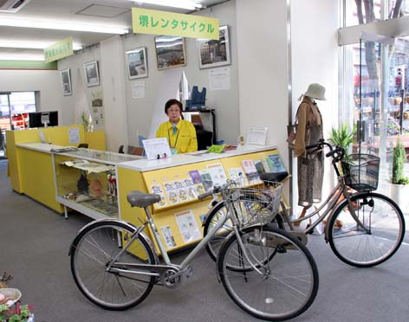

1
レンタル自転車屋とはどんなお仕事なのか考えてみよう！

利用者（自転車を借りるお客さん）はどんな人だろう？

どんな場所でレンタル自転車が必要だろうか？

利用者はなんのために自転車を借りるのだろうか？

料金は（時間？一日借りて？）どのくらいだろうか？

クラス（ ） なまえ（ ）

レンタル自転車ってなんだ？②
「まち」と「観光」用という二つのレンタル自転車がある。
それぞれに自転車を貸してほしいお客があるのだ。
それぞれのお仕事の役わりを考えてみよう！

まち用レンタル自転車の役わりとよいところを考えてみよう！
1

まち用のレンタル自転車の役わりとよいところ

・
・
・
・

観光用レンタル自転車の役わりとよいところを考えてみよう！
2
観光用のレンタル自転車の役わりとよいところ
・
・
・
・

レンタル自転車の苦手な点はなにかを考えてみよう！
3

クラス（ ） なまえ（ ）

レンタル自転車屋さんに聞いてみよう！
これまで考えたことをもとに、
レンタル自転車屋さんにいって、どんなお仕事があるのか、
そしてどんな人がつかっているのかしらべてみよう！
レンタル自転車屋さんで、お仕事についてインタビューしてみよう！
1

【こたえていただいた方】
（ ）というレンタル自転車屋さんの
（ ）さん

【利用者（自転車を借りるお客さん）はどんな人？なんのために自転車を借りるの？】

【料金は（時間？一日借りて？）どのくらい？いつがいそがしい？】

【お仕事をしていてこまること、問題なこと】

【お仕事をしていて楽しいこと、うれしかったこと】

クラス（ ） なまえ（ ）

レンタル自転車についてまとめよう
これまで考えたことと、インタビューをもとに、
レンタル自転車屋さんのお仕事と役わりについてまとめよう！

レンタル自転車屋さんのインタビューをまとめよう！
1

レンタル自転車屋のお仕事と役わりはなにかまとめよう！
2

レンタル自転車をうまくつかおう！
レンタル自転車は放置自転車やクルマをへらすこともできる。
もっとうまくレンタル自転車をつかって、
まちをよくすることができないか話しあってみよう！
まちを走るクルマがへることで、なにがよくなるのか話しあおう！
1
君の考え みんなの考え
レンタル自転車をつかって、まちをよくするアイデアを考えてみよう！
2
感想文を書いて、お世話になったレンタル自転車屋さんにわたそう！

3
クラス（ ） なまえ（ ）

